**Cộng Hòa Xã Hội Chủ Nghĩa Việt Nam**

***Độc Lập – Tự Do – Hạnh Phúc***

*--🕮--*

**BÁO CÁO ĐỒ ÁN CUỐI KỲ MÔN LẬP TRÌNH GAME**

**Đề Tài:** **GAME MEGARIO**

# Thông Tin Giáo Viên:

* GVHD: **Trần Minh Triết**
* Trường: Đại Học Khoa Học Tự Nhiên TPHCM
* Khoa: Công Nghệ Thông Tin
* Môn: Lập Trình Game
* Lớp: TH2008/3

# Thông Tin Sinh Viên:

|  |  |  |  |
| --- | --- | --- | --- |
| **MSSV** | **Họ Tên** | **Email** | **SĐT** |
| 0812515 | **Phan Nhật Tiến** | [phntien@yahoo.com.vn](mailto:phntien@yahoo.com.vn?subject=ThanhVien) | 01656151487 |
| 0812527 | **Huỳnh Công Toàn** | [f7a7t7e@yahoo.com.vn](mailto:f7a7t7e@yahoo.com.vn?subject=ThànhViên) |  |

# Giới Thiệu Về Game Megario

1. **Giới Thiệu:**

* Được xây dựng trên ý tưởng của 2 game thể loại platform **Megaman X4 (**hãng Capcom**)** và game **Super Mario** (hãng Nintendo) nổi tiếng một thời. Megario là sự kết hợp hài hòa của **Megaman** **X4** và **Super** **Mario**, được cải tiến đáng kể cả về số lượng màn chơi, tính năng, cách chơi và tốc độ chơi.
* Mỗi màn chơi khoảng 5 phút, tạo cảm giác hứng thú, vui nhộn, nhưng không kém phần thử thách tính thông minh và mạo hiểm của người chơi, cuối mỗi màn chơi sẽ là một ông trùm để người chơi thử tài.
* Nhiệm vụ của người chơi là làm sao có thể ăn càng nhiều đồng tiền vàng càng tốt. Bên cạnh còn phải tránh xa những chướng ngại vật nguy hiểm trên đường để có đủ sức mạnh để tiêu diệt trùm.

1. **Thể Loại:**

* Một người chơi.
* Platform.

1. **Cách Chơi:**

* Dùng 2 mũi tên trái phải để di chuyển.
* Dùng phím Z để nhảy lên, X để nhảy qua hố sâu và C để bắn.
* Dùng phím Esc để quay lại menu.

# Các Tính Năng:

## Giao diện chính của chương trình:

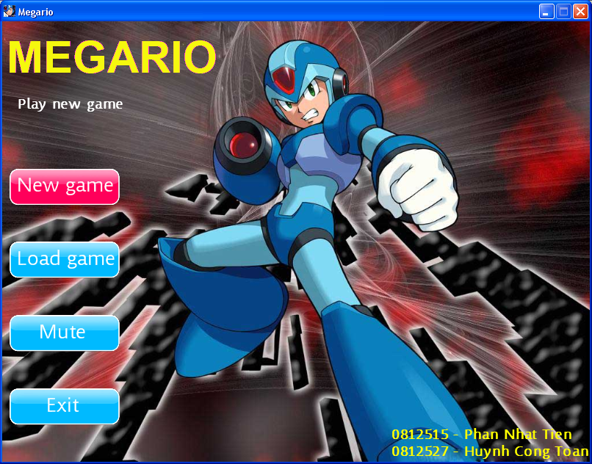

* Có nhạc nền riêng.
* Có hình nền riêng.
* Tự động chơi lại nhạc khi kết thúc bản nhạc.
* Dùng 2 phím mũi tên lên hoặc xuống để chuyển mục chọn.
* Khi chuyển mục sẽ có âm thanh thông báo.
* Nhấn Enter để vào mục đang được chọn.
* Mục chọn sẽ có nền đỏ.
* Phần xử lý nằm trong lớp Menu.

## Tính Năng New game:

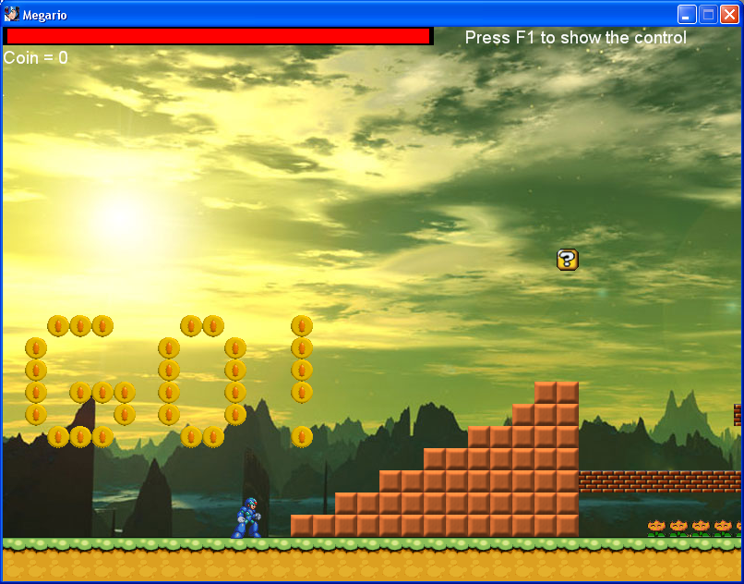

* Dùng để bắt đầu game, màn chơi là màn đầu tiên.
* Phần xử lý nằm trong lớp Menu.

## Tính năng Load game:

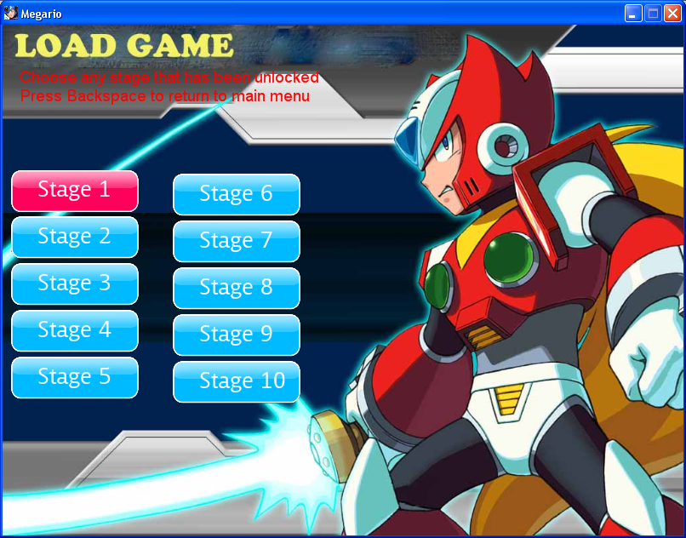

* Dùng để load lên các bản đồ game khác nhau. Có nhiều loại bản đồ khác nhau, mỗi bản đồ sẽ có mức độ khó tăng dần.
* Có nhạc nền riêng.
* Có hình nền riêng.
* Dùng 4 phím mũi tên để chuyển mục.
* Khi chuyển mục sẽ có âm thanh thông báo.
* Nhấn phím Enter để bắt đầu màn chơi được chọn.
* Phần xử lý nằm trong lớp GameLoading.

## Tính Năng Mute:

* Dùng để tùy chỉnh âm thanh. Có thể bật âm thanh, hoặc tắt âm thanh.
* Phần xử lý nằm trong lớp Menu.

## Tính Năng Exit:

* Dùng để thoát chương trình.
* Phần xử lý nằm trong lớp Menu.

# Các Kỹ Thuật Đặc Biệt Dùng Cho Game:

## Thiết kế bản đồ (100%)

* Dựa vào các ký tự chữ cái. Được mô tả chi tiết theo hình như sau:

D:\UNIVERSITY OF SCIENCE\HK_VI\4_1_LTGame\BaiTap\DoAnGame_GoogleCode\Tile.png

* Mỗi ký hiệu khi được đọc vào sẽ được vẽ lên tương ứng với địa hình được định nghĩa.
* Kích thước màn hình cố định là 800x600.
* Mỗi ô qui định kích thước là 24x24. Vì vậy trên màn hình sẽ có 33 cột và 25 dòng.
* Có tất cả là 10 bản đồ tương đương với 10 file Stagex.txt (x là số thứ tự).
* Xử lý map nằm trong lớp Map.

## Hướng dẫn cách điều khiển nhân vật (100%)

* Nhấn F1 để hiện hướng dẫn cách điều khiển nhân vật.





* Nhấn F1 thêm lần nữa để tắt hướng dẫn.

## Thiết kế file XML lưu thông tin người chơi

## Thiết kế chức năng Load game, cho người chơi chọn các màn đã mở

## Thiết kế thanh HP cho nhân vật (100%)

* Thanh HP thể hiện Hit point hiện tại của nhân vật.



* Khi nhân vật đụng trúng quái vật, thanh HP sẽ giảm dần.



* Khi gặp được ông lão, thanh HP sẽ đầy trở lại.

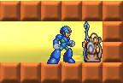

* Bắt đầu một màn chơi, thanh HP luôn đầy.

## Thiết kế Game over

## Thiết kế thông tin phụ cho nhân vật (100%)

* Khi ăn đồng tiến vàng, chỉ số Coin tăng lên 1.



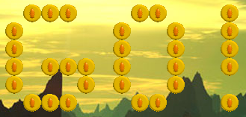

* Khi ăn một ngôi sao, chỉ số Coin tăng lên 5.



## Vẽ quái vật lên màn hình, cho di chuyển qua lại.

## Xử lý khi nhân vật chính rơi xuống vực, va chạm vật thể.

## Xử lý khi nhân vật chính bắn trúng quái vật.

## Xử lý khi quái vật đánh trúng (va chạm) nhân vật chính.

## Xử lý khi nhân vật chính di chuyển.

## Xử lý khi nhân vật chính nhảy.

## Tìm file âm thanh cho mỗi màn chơi. Mỗi file cần nhẹ, < 2MB.

## Thiết kế xử lý âm thanh cho mỗi màn chơi.

* Màn hình chính có âm thanh riêng.
* Màn hình load game có âm thanh riêng.
* Mỗi màn chơi chơi có âm thanh riêng.
* Các hành động của nhân vật có âm thanh riêng (nhảy, bắn, bị thương, bắn trúng quái vật, game over).
* Xử lý âm thanh nằm hoàn toàn trong lớp MySong.

# Ưu - Khuyết – Khả năng cải tiến

* Ưu
* Âm thanh tuyệt đỉnh.
* Cách chơi đơn giản, hứng thú.
* Hình ảnh tươi sáng.
* Khuyết
* Nhiều xử lý chưa hoàn tất.
* Khả năng cải tiến
* Gia tăng số lượng màn chơi.
* Chọn mức độ khó.
* Thêm menu Option: tùy chỉnh nhiều mục hơn (độ phân giải, âm thanh, …).
* Thêm phần nâng cấp cho nhân vật.
* Thêm nhân vật chính để chọn.
* Thêm chức năng thiết kế màn chơi.

# Tài liệu tham khảo

* Thông tin chi tiết trong tập tin ChecklistReference.xlsx.

# Thông Tin Liên Lạc:

* Nếu gặp trục trặc trong quá trình chạy thì có thể liên hệ thông tin sau đây:
* Họ Tên: **Phan Nhật Tiến.**
* Email: [phntien@yahoo.com.vn](mailto:phntien@yahoo.com.vn)
* Phone: **01656151487**